实验报告

课程名称 | 《算法分析与设计》 | 实验日期 | 2020 年 3月3 日 至 2020年3月8 日
学生姓名 | 尉文琪 | 所在班级 | 软工181 |  |  | 学号 | 2018212212202
实验名称 | 使用Dijkstra算法求最短路径
实验地点 |  |  |  | 同组人员

问题
对于下图使用Dijkstra算法求由顶点a到顶点h的最短路径，按实验报告模板编写算法。
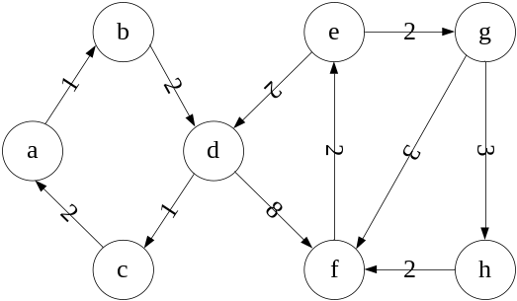

解析
第一步：选择顶点a。
S={a(0)}
U={b(1),c(∞),d(∞),e(∞),f(∞),g(∞),h(∞)}
 | a | b | c | d | e | f | g | h
a | 0 | ∞ | ∞ | ∞ | ∞ | ∞ | ∞ | ∞

第二步：选择顶点b。
S={a(0),b(1)}
U={c(∞),d(3),e(∞),f(∞),g(∞),h(∞)}
 | a | b | c | d | e | f | g | h
a | 0 | 1 | ∞ | ∞ | ∞ | ∞ | ∞ | ∞

第三步：选择顶点d。
S={a(0),b(1),d(3)}
U={c(4),e(∞),f(11),g(∞),h(∞)}
 | a | b | c | d | e | f | g | h
a | 0 | 1 | ∞ | 3 | ∞ | ∞ | ∞ | ∞

第四步：选择顶点c。
S={a(0),b(1),d(3),c(4)}
U={e(∞),f(11),g(∞),h(∞)}
 | a | b | c | d | e | f | g | h
a | 0 | 1 | 4 | 3 | ∞ | ∞ | ∞ | ∞

第五步：选择顶点f。
S={a(0),b(1),d(3),c(4),f(11)}
U={e(13),g(∞),h(∞)}
 | a | b | c | d | e | f | g | h
a | 0 | 1 | 4 | 3 | ∞ | 11 | ∞ | ∞

第六步：选择顶点e。
S={a(0),b(1),d(3),c(4),f(11),e(13)}
U={g(15),h(∞)}
 | a | b | c | d | e | f | g | h
a | 0 | 1 | 4 | 3 | 13 | 11 | ∞ | ∞

第七步：选择顶点g。
S={a(0),b(1),d(3),c(4),f(11),e(13),g(15)}
U={h(18)}
 | a | b | c | d | e | f | g | h
a | 0 | 1 | 4 | 3 | 13 | 11 | 15 | ∞

第八步：选择顶点h。
S={a(0),b(1),d(3),c(4),f(11),e(13),g(15),h(18)}
 | a | b | c | d | e | f | g | h
a | 0 | 1 | 4 | 3 | 13 | 11 | 15 | 18

设计​
//Dijkstra算法核心语句
for (i = 1; i <= n - 1; i++)
{
min = inf;
for (j = 1; j <= n; j++)
{
if (book[j] == 0 && dis[j] < min)
{
min = dis[j];
u = j;
}
}
book[u] = 1;
for (v = 1; v <= n; v++)
{
if (e[u][v] < inf)
{
if (dis[v] > dis[u] + e[u][v])
dis[v] = dis[u] + e[u][v];
}
}
}
​

分析
时间复杂度：O（n²）

源码
https://github.com/weiwenqi666/homework

